## 概述

### 相关插件

核心插件：

◆Drill_CoreOfCutscenes 系统 - 动画转场核心

相关插件：

◆Drill_BattleEncounterCutscenes 战斗 - 战斗界面的动画转场

◆Drill_LayerTransferCutscenes 地图 - 场所移动的动画转场

◆Drill_MenuMainCutscenes 主菜单 - 主菜单面板的动画转场

详细介绍可以去示例中 动画转场管理层 去看看。

**动画转场**

### 定义

**动画转场：**指由一个界面切换到另一个界面时，播放的动画效果。

动画转场可以简单到只有纯色幕布的显现隐藏，也可以复杂到大量贴图组成的gif特效。

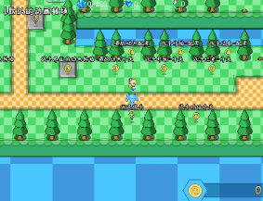 -> 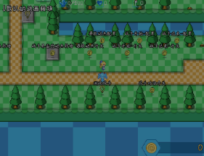 -> 

**动画转场核心：**该插件主要控制默认的动画转场功能。

比如战斗界面的遇敌动画、淡出淡入动画等。

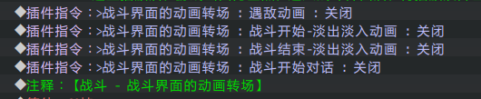

|  |
| --- |
| 核心 只提供 简单的淡出淡入动画，以及对默认的动画进行配置。  核心 不提供 设计自定义的动画转场功能。 |

### 淡出淡入动画

**淡出动画**：是指游戏画面变成纯色幕布。

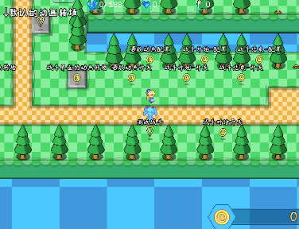 -> 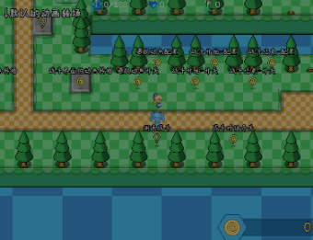 -> 

**淡入动画**：是指纯色幕布变回游戏画面。

 -> 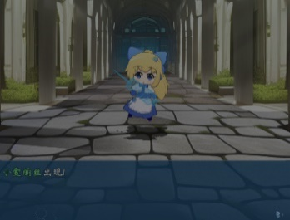 -> 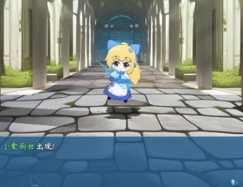

纯色幕布一般为黑色或白色，也可以是其他颜色。

但由于淡出淡入动画太普通，有些界面切换时都没播放此动画，玩家也可能注意不到。

**子插件**

### 【战斗 - 战斗界面的动画转场】

#### 1）流程介绍

来自插件：

◆Drill_BattleEncounterCutscenes 战斗 - 战斗界面的动画转场

战斗界面的动画转场流程如下图：

（这些都是游戏固定流程，蓝色部分为插件可以控制配置的功能）



由图可知，上述流程按顺序可以分成四类：

遇敌动画、战斗开始-淡出淡入动画、开始战斗对话、战斗结束-淡出淡入动画

也对应了插件的配置：

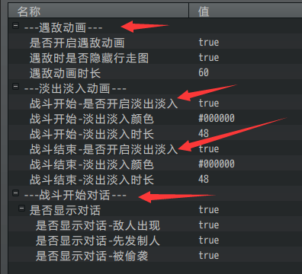

|  |
| --- |
| 注意，游戏中没有 战斗界面->战斗界面 的指令或功能，  即使在战斗界面执行指令“战斗处理”也无效，  所以战斗开始、战斗结束，都与地图界面有关。 |

#### 2）动画开关

插件可以控制关闭所有流程，

这样就能无任何动画，直接进入战斗界面并开始战斗。





战斗结束后，再执行恢复默认的指令即可。

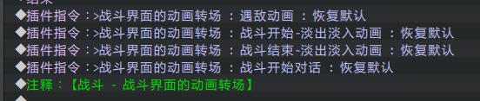

|  |
| --- |
| 为避免 你设计的动画转场 与 默认的动画转场 相互干扰，  你可以在播放自定义转场前，把上述默认流程都关掉。 |

### 【地图 - 场所移动的动画转场】

#### 1）流程介绍

来自插件：

◆Drill_LayerTransferCutscenes 地图 - 场所移动的动画转场

场所移动的动画转场流程如下图：



其实默认的事件指令就有场所移动的配置功能，如下图。

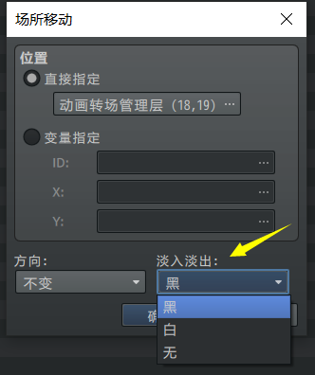

你可以默认就设置关掉场所移动的转场动画。



#### 2）动画开关

插件可以控制开启关闭淡出淡入动画、修改动画时长，

还能将默认的 黑色选项/白色选项 修改为其它的颜色。

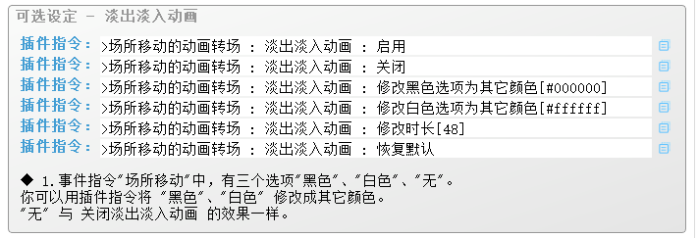

### 【主菜单 - 主菜单面板的动画转场】

#### 1）流程介绍

来自插件：

◆Drill_MenuMainCutscenes 主菜单 - 主菜单面板的动画转场

主菜单面板的动画转场流程如下图：



切换主菜单面板时，游戏默认不播放 淡出淡入动画 。

没有动画时，玩家能看到菜单加载的过程。

如果菜单加载卡1秒以上，玩家能明显感觉到菜单加载的卡顿。

这时候用淡出淡入动画可以缓解这种卡顿感。

#### 2）动画开关

插件可以控制开启关闭淡出淡入动画、修改动画时长、修改颜色。

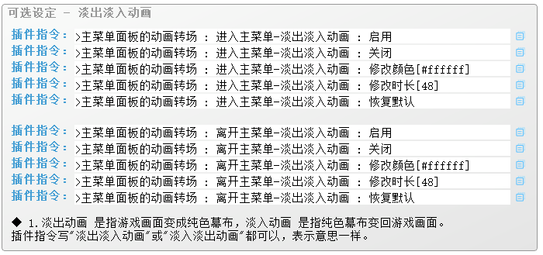

## 从零开始设计（DIY）

### 设计动画转场

|  |
| --- |
| 核心 只提供 简单的淡出淡入动画，以及对默认的动画进行配置。  核心 不提供 设计自定义的动画转场功能。 |

示例中也有说明，只提供默认的动画转场开关，如下图。

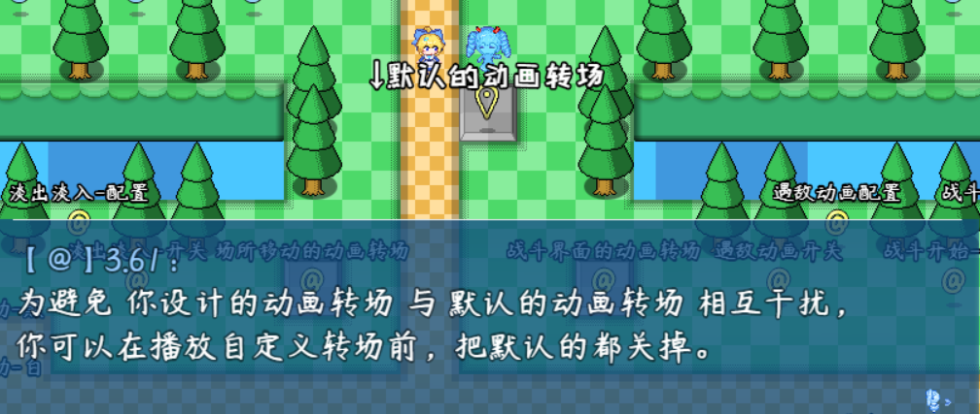

如果要设计自定义的动画转场，需要专门设计事件指令或者设计公共事件去实现。

可以去看看：“16.图片 > 特效设计-动画转场.docx”。

也可以去示例中 动画转场管理层 看看。

